Головний вхід до приміщення Чугуївського міського суду Харківської області корпус А (зовнішній фасад)
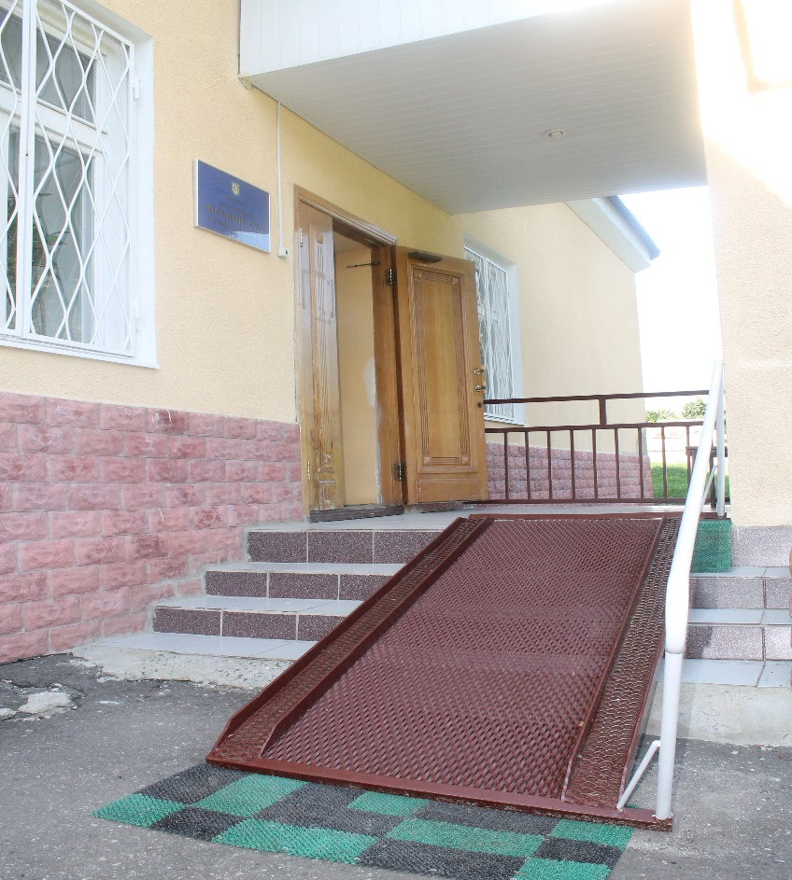

Пандус
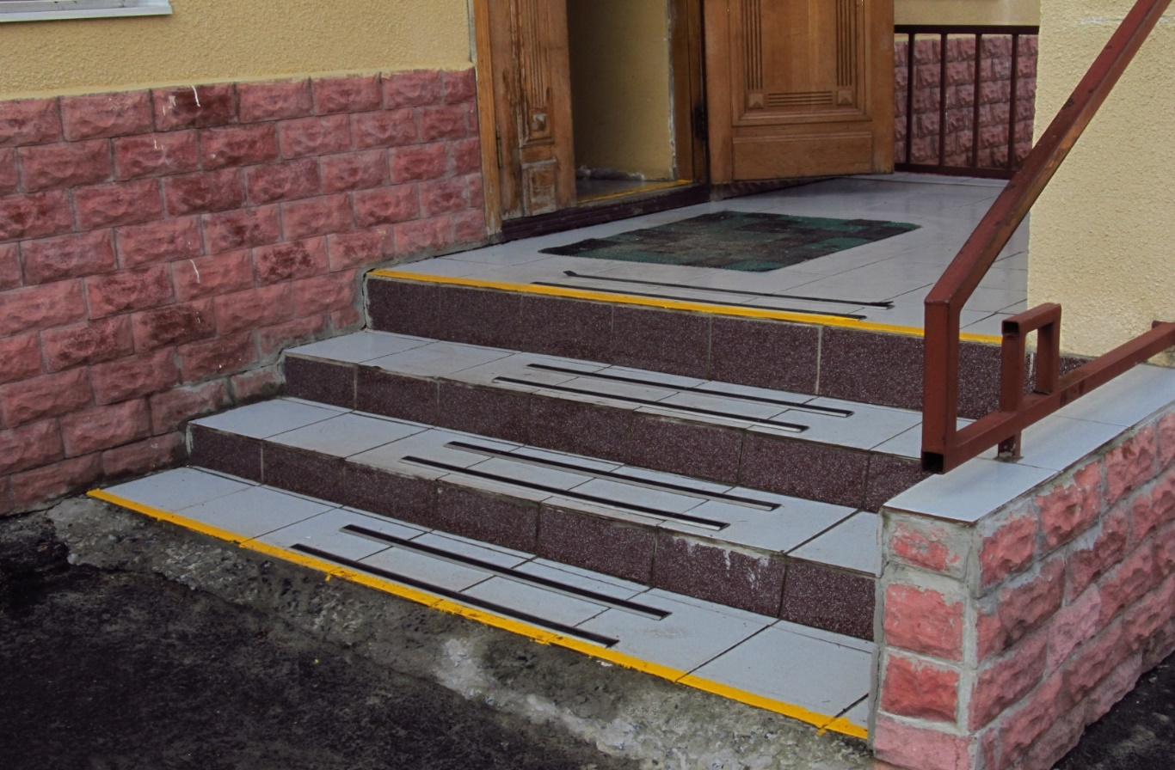Зовнішні сходи з маркуванням, поручні
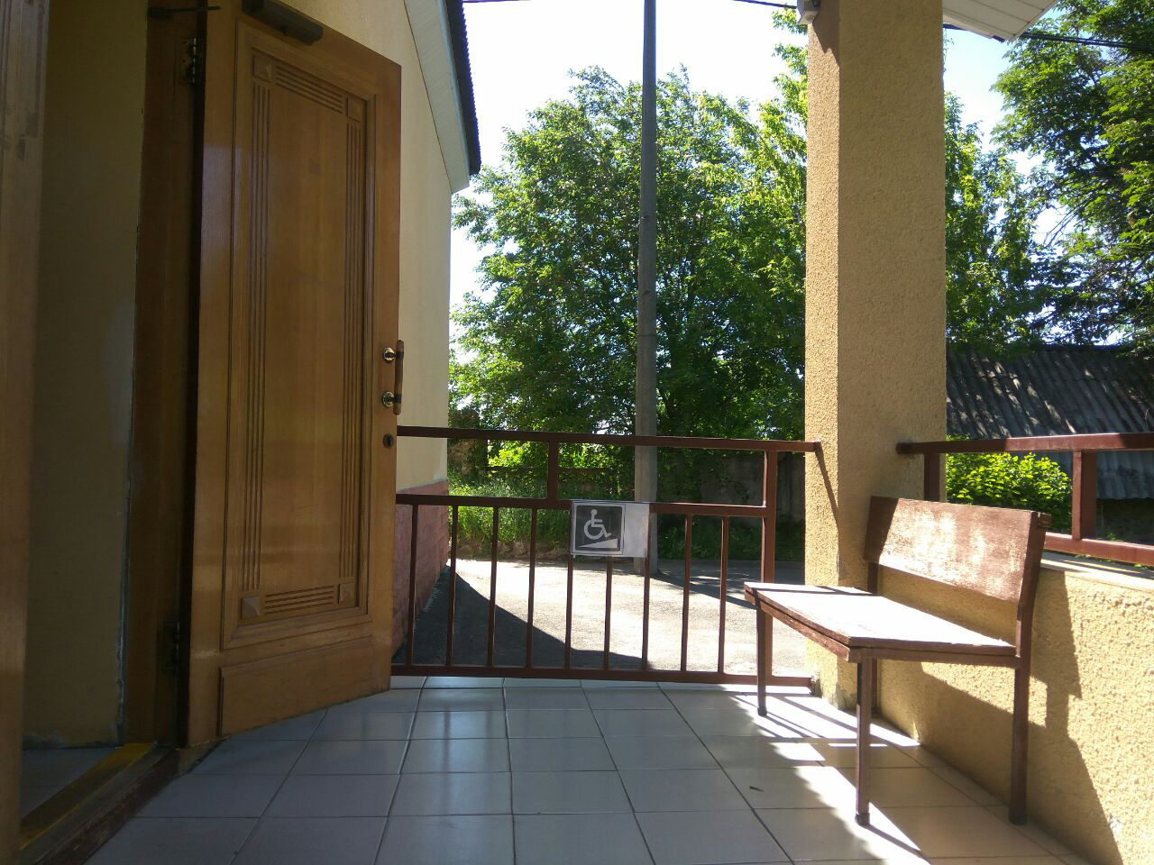
Кнопка виклику відповідального співробітника суду корпус А

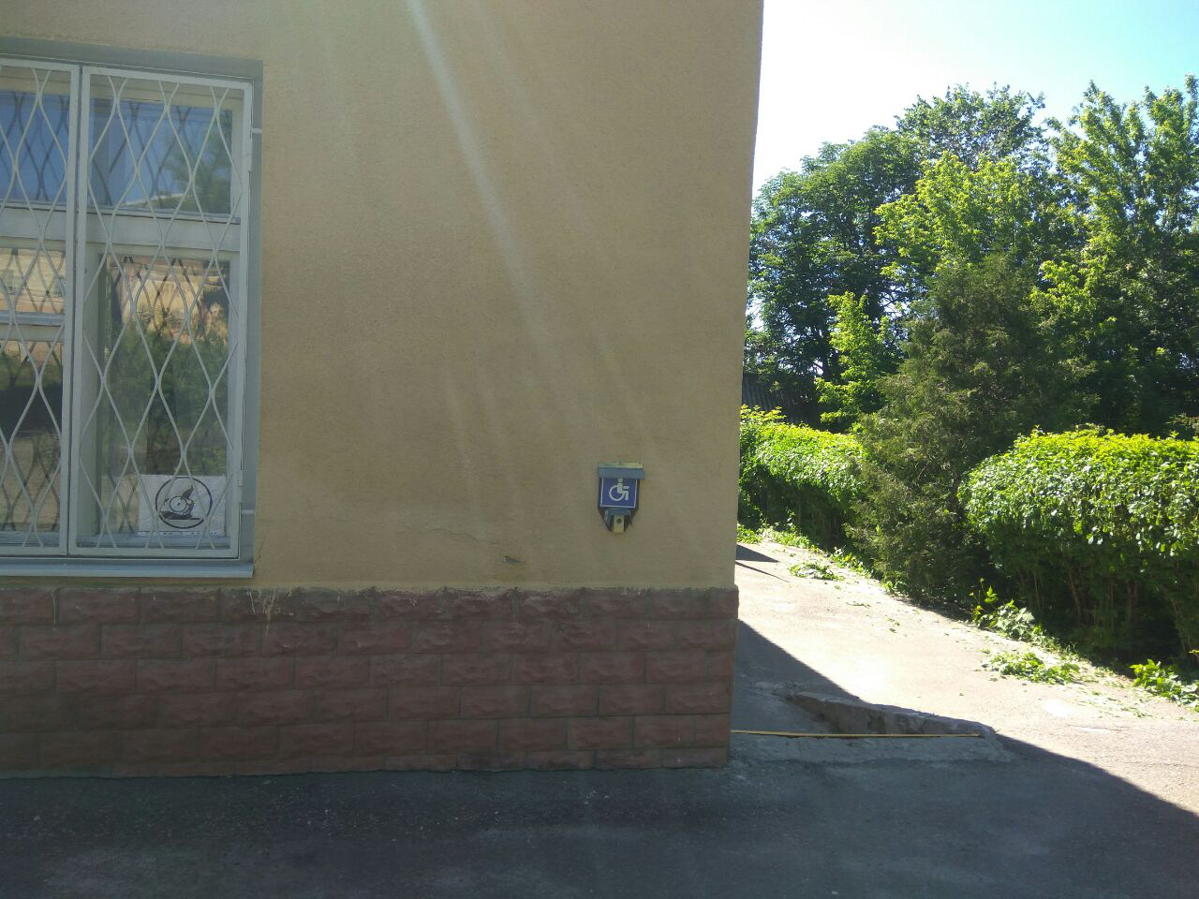

Головний вхід до приміщення Чугуївського міського суду Харківської області корпус Б,
та кнопка виклику відповідального співробітника
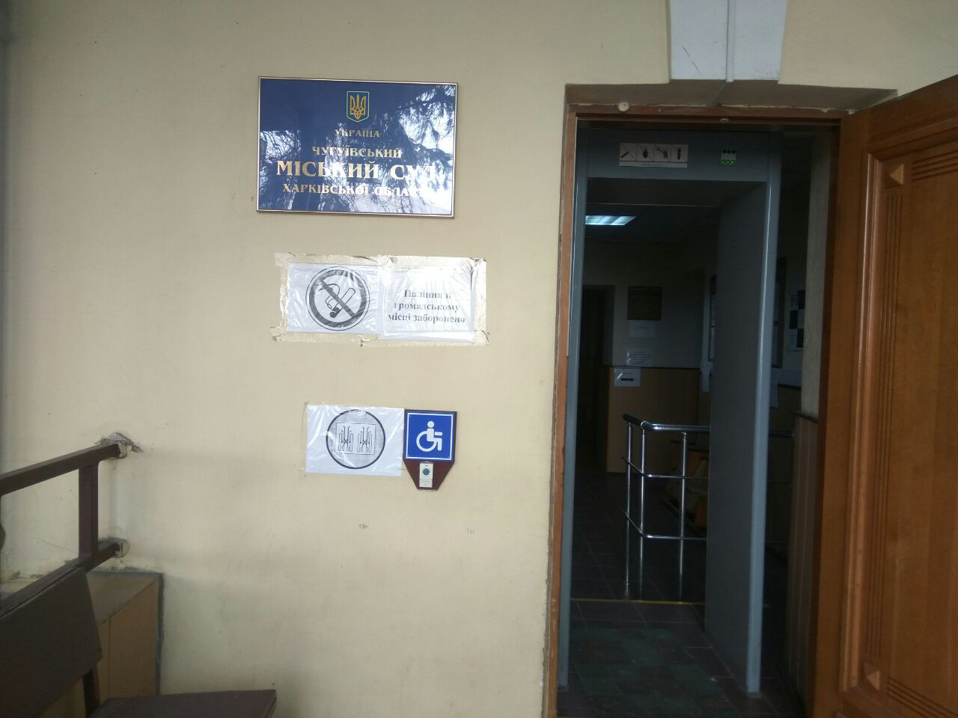
Внутрішня сходинка з маркуванням, поручні
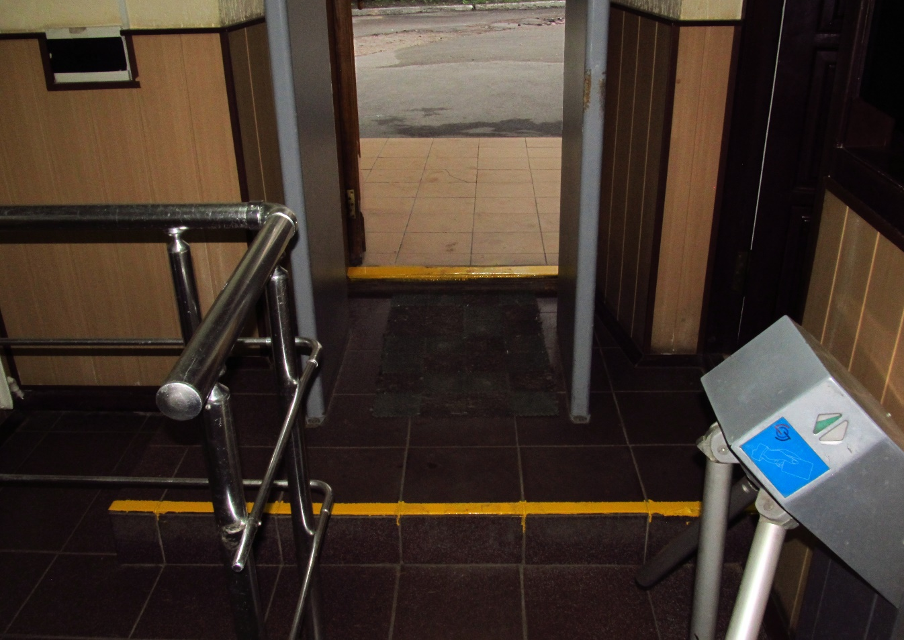
Стіл для ознайомлення з матеріалами справи для
людей з особливими потребами та інших груп населення
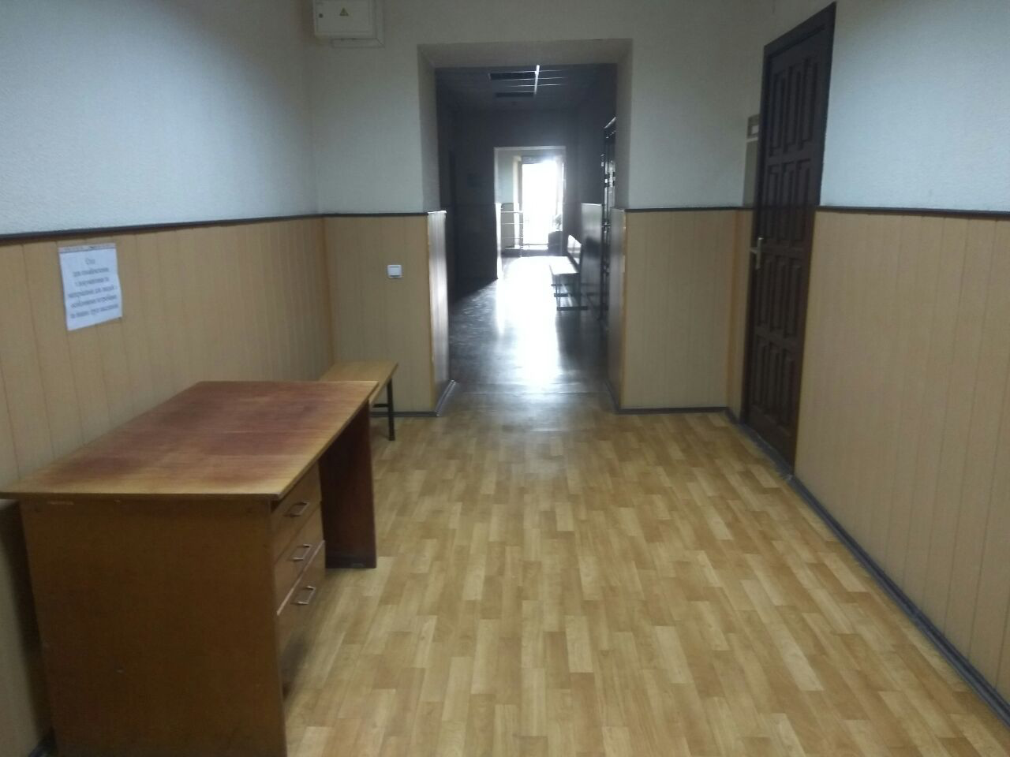
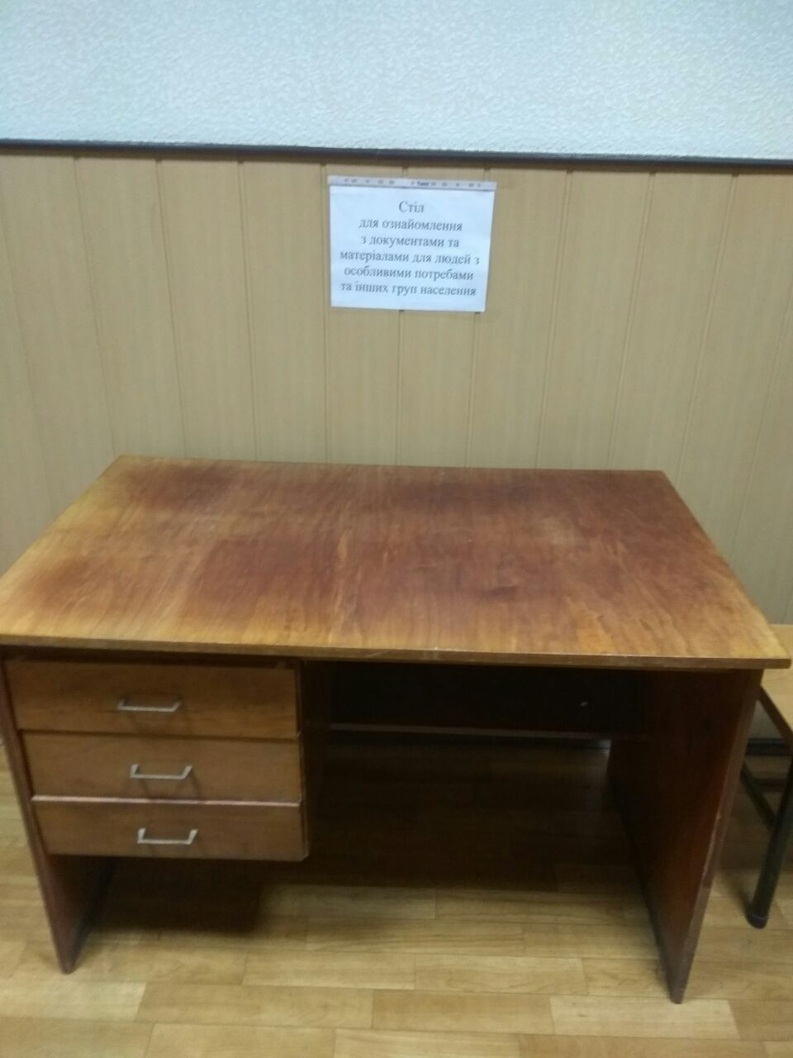

Покажчик напряму до місця паркування транспорту
людей з особливими потребами та інших маломобільних груп населення
